**Проект «Юбилей писателя – праздник для читателя» при поддержке Фонда «Русский мир»**

На базе Докшицкой детской библиотеки реализован гуманитарный проект «Юбилей писателя – праздник для читателя» за счет грантовой помощи Фонда «Русский мир» (Российская Федерация).

В рамках реализации данного проекта проведен ряд тематических мероприятий, игр, конкурсов, викторин и т.д.

24 апреля в Докшицкой детской библиотеке состоялся литературный вечер «Классика вечна», организованный для читателей старшего школьного возраста. Мероприятие было посвящено двум выдающимся юбилярам русской литературы - Александру Сергеевичу Грибоедову и Антону Павловичу Чехову. Хотя эти великие писатели жили в разное время, в разных городах, их окружали совершенно разные люди, и они никогда не могли встретиться, их навсегда объединила любовь к литературному творчеству. Произведения обоих классиков по праву составляют золотой фонд русской литературы, о чем и узнали участники вечера.

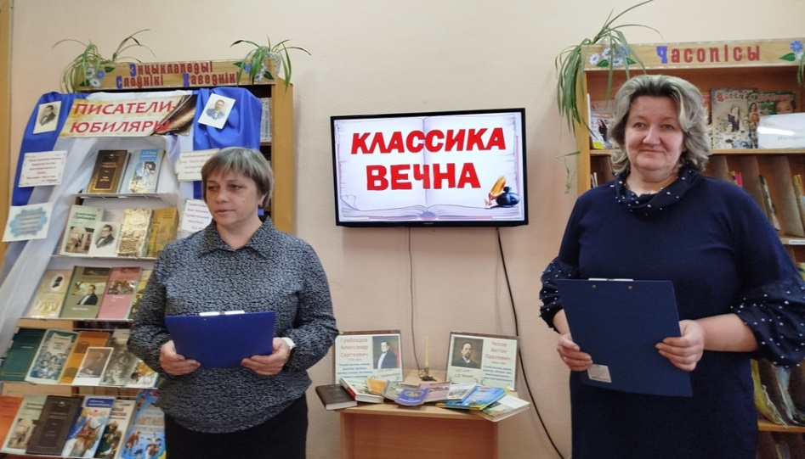

Одним из самых запоминающихся моментов стал интерактив «Копилка интересных фактов». Участники с удивлением узнали, что Александр Грибоедов в совершенстве владел девятью языками: французским, английским, немецким, итальянским, греческим, латинским, арабским, персидским и турецким. Не менее впечатлил рассказ о благотворительной деятельности Антона Чехова, который строил школы и больницы для крестьян, а также бесплатно работал врачом.

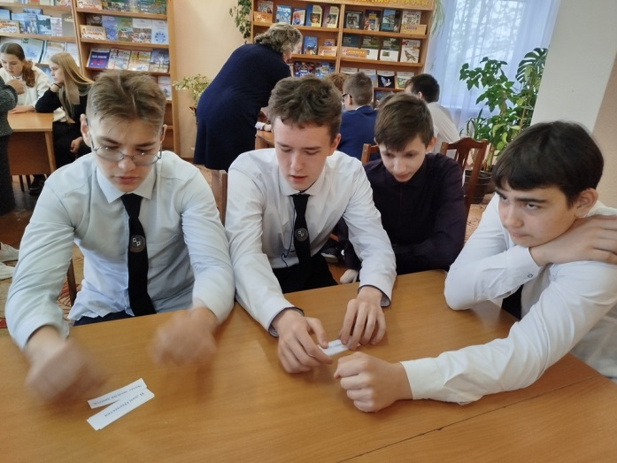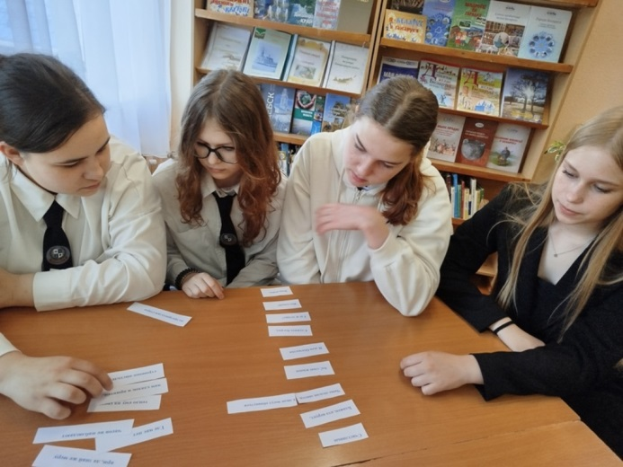

14 мая в детской библиотеке г. Докшицы (Республика Беларусь) в рамках грантового проекта «Юбилей писателя – праздник для читателя» фонда «Русский мир» состоялась увлекательная литературная игра «Лягушка-путешественница», посвящённая 170-летнему юбилею Всеволода Михайловича Гаршина.

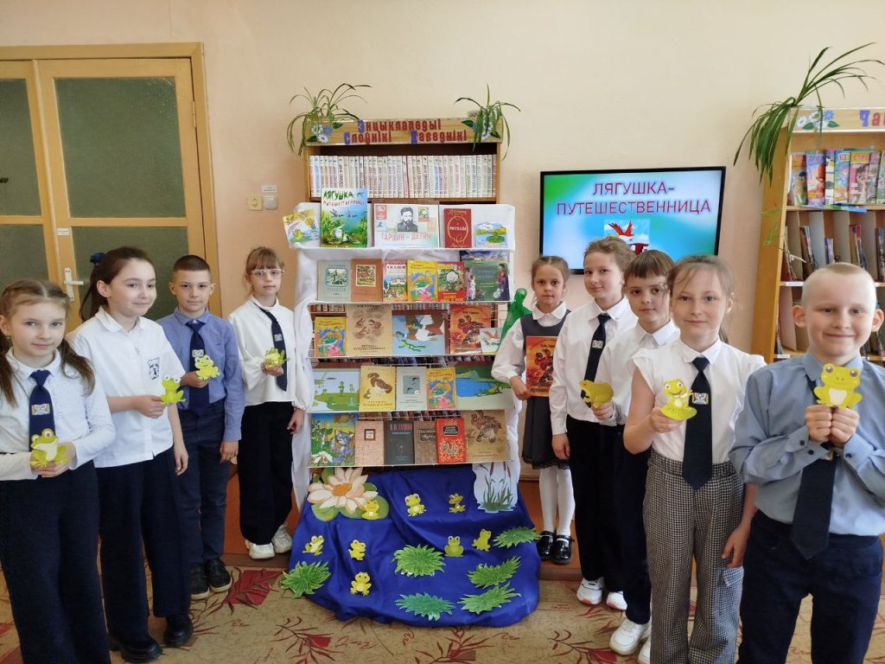

В ходе мероприятия наши читатели познакомились с жизнью и творчеством юбиляра, узнали о его любви к природе, наблюдениях за повадками насекомых и животных, а также о его страсти к чтению. В детстве Гаршин прочитал столько книг, сколько некоторые люди не успевают осилить за всю свою жизнь. Кроме того, он с удовольствием сочинял сказки о насекомых и животных.

16 мая в читальном зале детской библиотеки города Докшицы (Республика Беларусь) в рамках проекта «Юбилей писателя – праздник для читателя», реализуемого при поддержке фонда «Русский мир», состоялось увлекательное мероприятие – сказочное путешествие «Тайна старой сказки», посвящённое 210-летию со дня рождения русского писателя Петра Павловича Ершова.

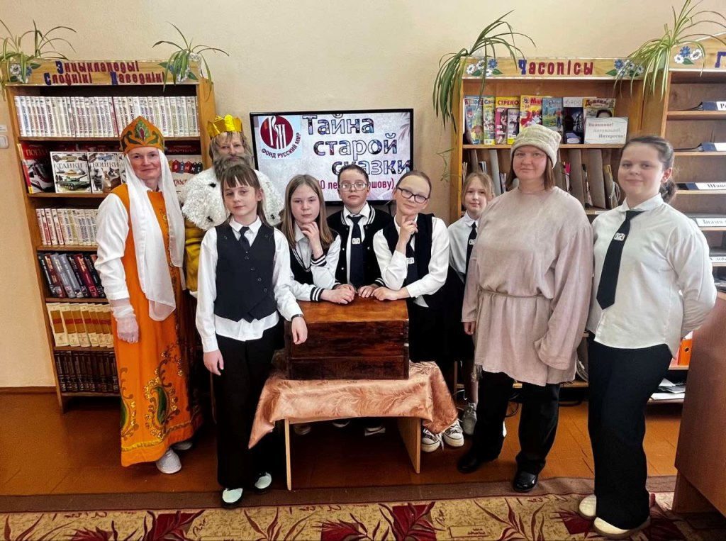

После вступительного слова библиотекаря перед юными гостями появился традиционный герой народных гуляний – скоморох. В игровой форме он рассказал детям о детстве Петра Ершова: о том, как маленький Петя, вдохновившись сказками Александра Сергеевича Пушкина, загорелся мечтой создать свою собственную волшебную историю. Так появился «Конёк-Горбунок» – сказка, которую Ершов написал в 17 лет, взяв за основу детские воспоминания о ярмарочных чудесах: осле с невероятно длинными ушами и величавом верблюде.

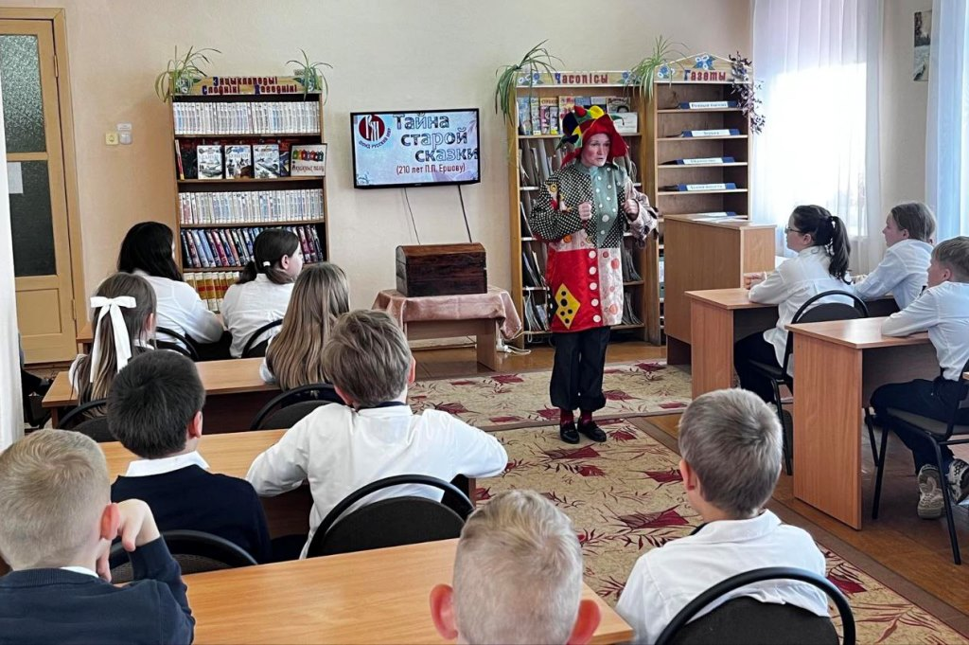

Завершилось сказочное путешествие награждением участников сладкими призами. Мероприятие подарило детям не только радость игры, но и познакомило их с творчеством Петра Ершова, вдохновив на чтение его знаменитой сказки.

24 мая 2025 года отмечается 120-летие со дня рождения Михаила Александровича Шолохова – писателя, чьё имя навсегда останется в золотых страницах русской и мировой литературы. Лауреат Нобелевской премии по литературе 1965 года, Шолохов стал голосом целого поколения, отразив в своих произведениях ключевые события российской истории, включая Первую мировую войну, революцию, Гражданскую войну, коллективизацию и Великую Отечественную войну.

В преддверии этого значимого юбилея Докшицкая детская библиотека при поддержке фонда «Русский мир» организовала увлекательную литературную игру «Писатель и его герои».

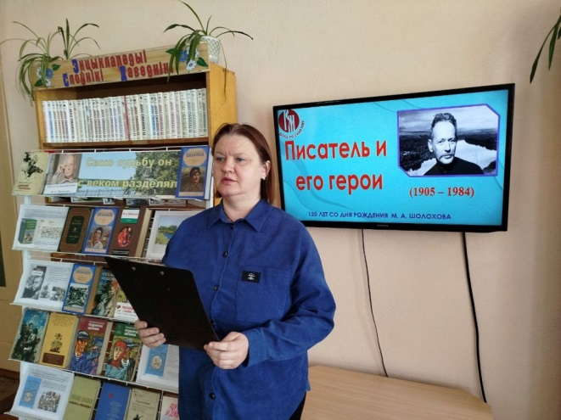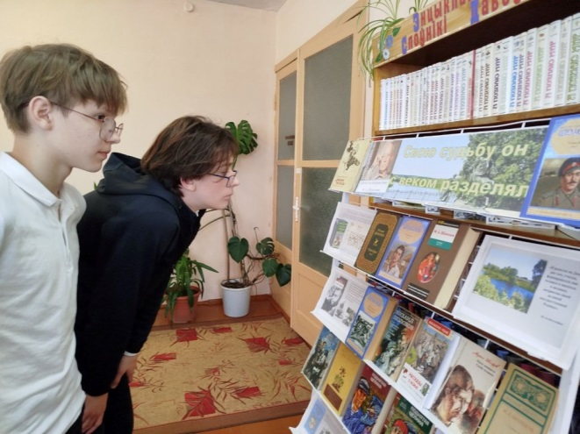

С большим энтузиазмом в мероприятии приняли участие учащиеся 8 класса городской школы № 2. Ребята разделились на две команды, а сама игра была построена по аналогии с популярной телевизионной передачей «Своя игра». Основная цель мероприятия заключалась не только в развлечении участников, но и в углублении их знаний о жизни и творчестве Шолохова.

В ходе игры участникам предлагалось выбрать вопросы из следующих разделов: «Писатель и его творческий путь», «Герои рассказа “Судьба человека”», «Герои Шолохова на экране», «Правда ли, что…», «Факты и события». В зависимости от сложности вопроса начислялись баллы, что способствовало повышению интереса и азарта участников.

Будем рады сотрудничеству!